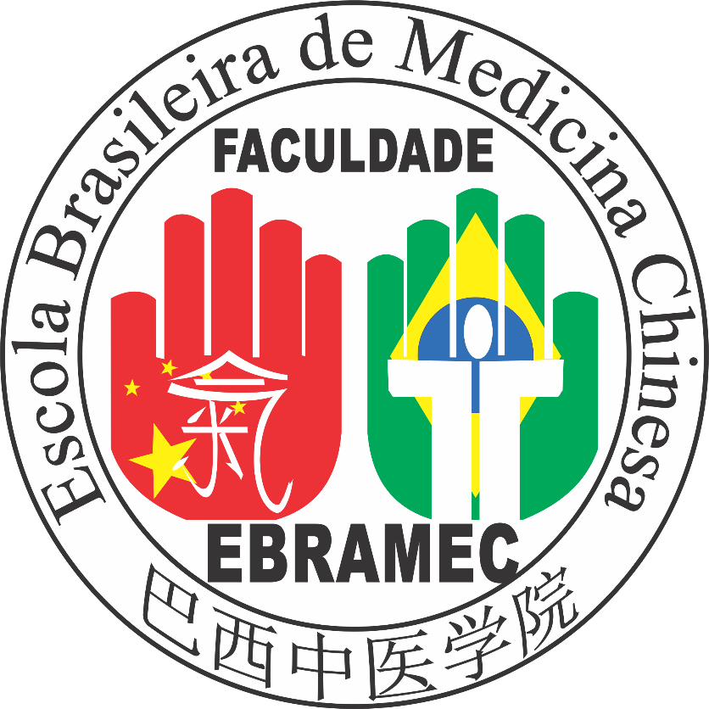

A 1ª Faculdade de São Paulo Especializada em Medicina Chinesa

Apostila

Título
Título

Módulo XXXX

Material elaborado pelo corpo docente da FACULDADE BRAMEC
Direção Geral: Dr. Reginaldo de Carvalho Silva Filho
http://www.ebramec.edu.br/
Título

Subtítulo

Capítulo

Texto

